**Participe Consulta Nacional ABNT**

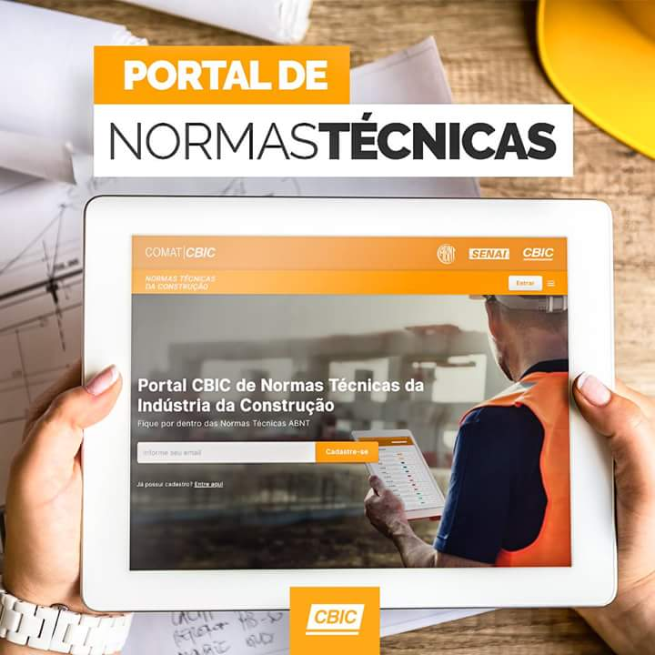

As normas da Associação Brasileira de Normas Técnicas (ABNT), em Consulta Nacional, Publicadas e Canceladas no período de **maio e junho de 2025**, podem ser acessadas no Boletim de Normas (anexar o arquivo), elaborado pela Câmara Brasileia da Indústria da Construção (CBIC).

As informações estão atualizadas no [Portal CBIC de Normas Técnicas da Construção](https://www.cbic.org.br/normasdaconstrucao) e podem ser obtidas/consultadas. Cadastre gratuitamente e fique por dentro dos processos de normalização da ABNT.

**NORMAS EM DESTAQUE**

**Consulta Nacional**

* **ABNT/CB-035 -** Norma ABNT NBR 15329, que trata de Produtos de ligas de alumínio para uso estrutural na arquitetura e na construção civil - Especificação (07/07/2025).
* **ABNT/CB-018 -** Norma ABNT NBR 17246-2, que trata de Concreto de ultra-alto desempenho - Ensaios de validação de dosagem e de produção (07/07/2025).
* **ABNT/CB-002 -** Norma ABNT NBR 17249, que trata de Sistema entramado de vedação com terra (SEVT) - Requisitos, procedimentos e controle (10/07/2025).

**Publicadas**

* **ABNT/CB-018 -** Norma ABNT NBR 7212, que trata de (Errata) Concreto dosado em central - Preparo, fornecimento e controle (06/05/2025).
* **ABNT/CEE-231 -** Norma ABNT NBR 17242, que trata de Inspeção de estruturas de aço e de estruturas mistas de aço e concreto - Qualificação e certificação de pessoas - Requisitos (22/05/2025).
* **ABNT/CB-164 -** Norma ABNT NBR 16912, que trata de Textura - Determinação da resistência de aderência à tração (28/05/2025).
* **ABNT/CEE-178 -** Norma ABNT NBR 15939-3, que trata de (Errata) Sistemas de tubulações plásticas para instalações prediais de água quente e fria - Polietileno reticulado (PE‑X) - Procedimento para instalação (29/05/2025).

Belo Horizonte, 24 de junho de 2025.

Mayra Regina Martins Soares

M&MTech Engenharia